Załącznik Nr 1
OFERTA

Dotyczy procedury na odnowienia certyfikatów kwalifikowanych oraz na dostarczanie, personalizację i instalację w siedzibie Zamawiającego nośników bezpiecznych podpisów elektronicznych weryfikowanych za pomocą certyfikatu kwalifikowanego na potrzeby Głównego Inspektoratu Transportu Drogowego.
Ja/my niżej podpisany/i:

……………………………………………………………………………………
działając w imieniu i na rzecz

……………………………………………………………………………………
(nazwa (firma) i dokładny adres Wykonawcy/Wykonawców. W przypadku składania oferty przez podmioty występujące wspólnie należy podać nazwy (firmy i adresy wszystkich wspólników spółki cywilnej lub członków konsorcjum

Oświadczamy, iż:
- składamy ofertę na wykonanie przedmiotu zamówienia w zakresie określonym w Zaproszeniu.
- oświadczamy, że zapoznaliśmy się z Zaproszeniem i uznajemy się za związanych jego postanowieniami;
- oferujemy wykonanie przedmiotu zamówienia na następujących warunkach:
- za cenę łączną w wysokości
netto…………złotych (słownie złotych:……...................................……..)
+ podatek VAT 23 %, to jest,
brutto…….. złotych (słownie złotych:…............................…………)
Uwaga! Wskazana kwota służy wyłącznie porównaniu ofert złożonych w postępowaniu i przyznaniu punktów w ramach kryterium „Cena”.
zgodnie z poniższa tabela:

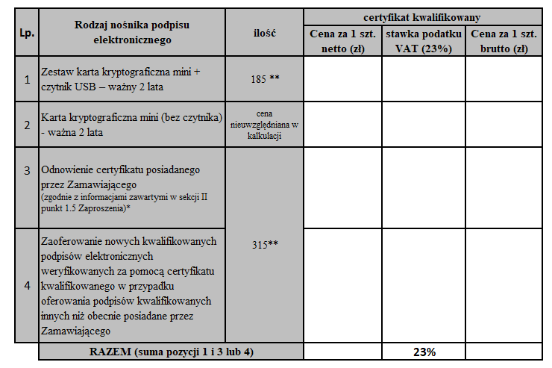

* podano wydawcę posiadanych certyfikatów kwalifikowanych na wypadek konieczności zróżnicowania cen odnowień ze względu na rodzaj certyfikatów, wynikających z uwarunkowań technologicznych. W przypadku braku różnic w cenie, należy wpisać te same ceny jednostkowe we wszystkich wierszach.
** wskazane ilości są jedynie ilościami szacunkowymi służącymi skalkulowaniu oferty przez Wykonawcę

Oświadczamy, że:
- akceptujemy warunki płatności określone w Zaproszeniu;
- uważamy się za związanych niniejszą ofertą przez cały okres wskazany w Zaproszeniu, tj. przez okres 30 dni od dnia w którym upływa termin składania ofert;
- oświadczamy, że zapoznaliśmy się z istotnymi postanowieniami umowy, określonymi w Zaproszeniu i w przypadku wyboru naszej oferty zobowiązujemy się do zawarcia umowy zgodnej z naszą ofertą, na warunkach określonych w Zaproszeniu oraz w miejscu i terminie wyznaczonym przez Zamawiającego.
- wszelkie informacje i korespondencję w sprawie niniejszego postępowania prosimy kierować na adres: ……………………………………………............………,e-mail……………………………................ a w przypadku konieczności kontaktu telefonicznego pod nr tel. ………………………………… .
- załącznikami do oferty są:
- ………………………………………………………….;

…………………………………………………………
(podpis Wykonawcy/ Pełnomocnika Wykonawcy)

